solr7.4 安装与使用

1.solr7环境要求
solr7需要java8环境，且需要在环境变量中添加 JAVA_HOME变量。

2.solr 安装
下载地址 https://lucene.apache.org/solr/mirrors-solr-latest-redir.html 我下载为7.4版本
在solr5以前solr的启动都有tomcat作为容器，但是从solr5以后solr内部集成jetty服务器，可以通过bin目录中脚本直接启动。就是从solr5以后跟solr4最大的区别是被发布成一个独立的应用。
在solr5之后solr其实特别容易安装，有安装包，之后在解压，直接启动bin下solr，通过cmd进入到bin目录执行solr start命令至此solr启动完毕
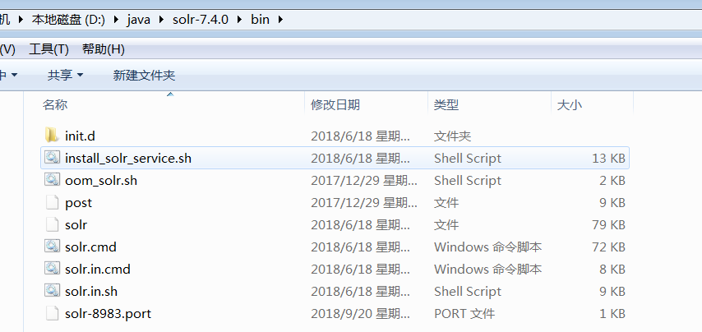
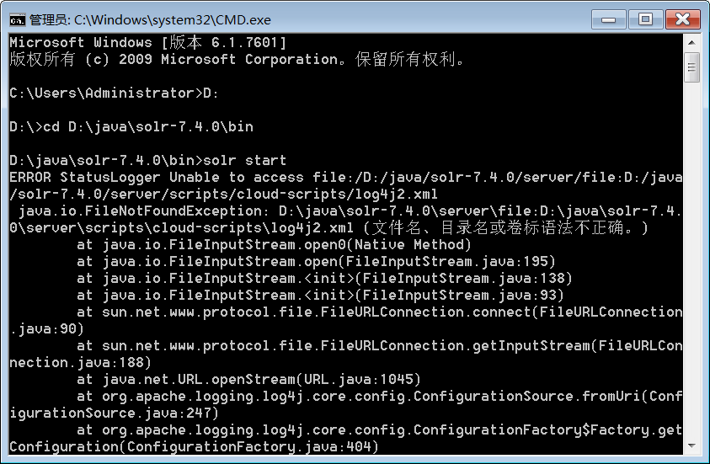
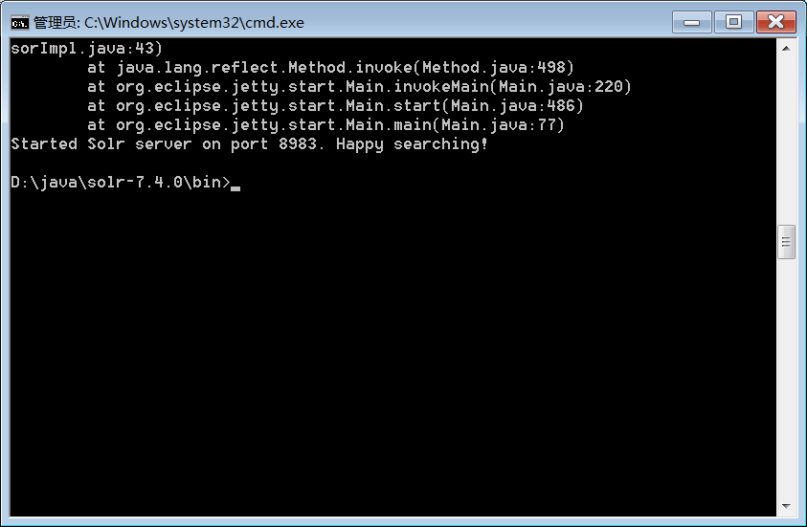
启动后直接访问 http://localhost:8983
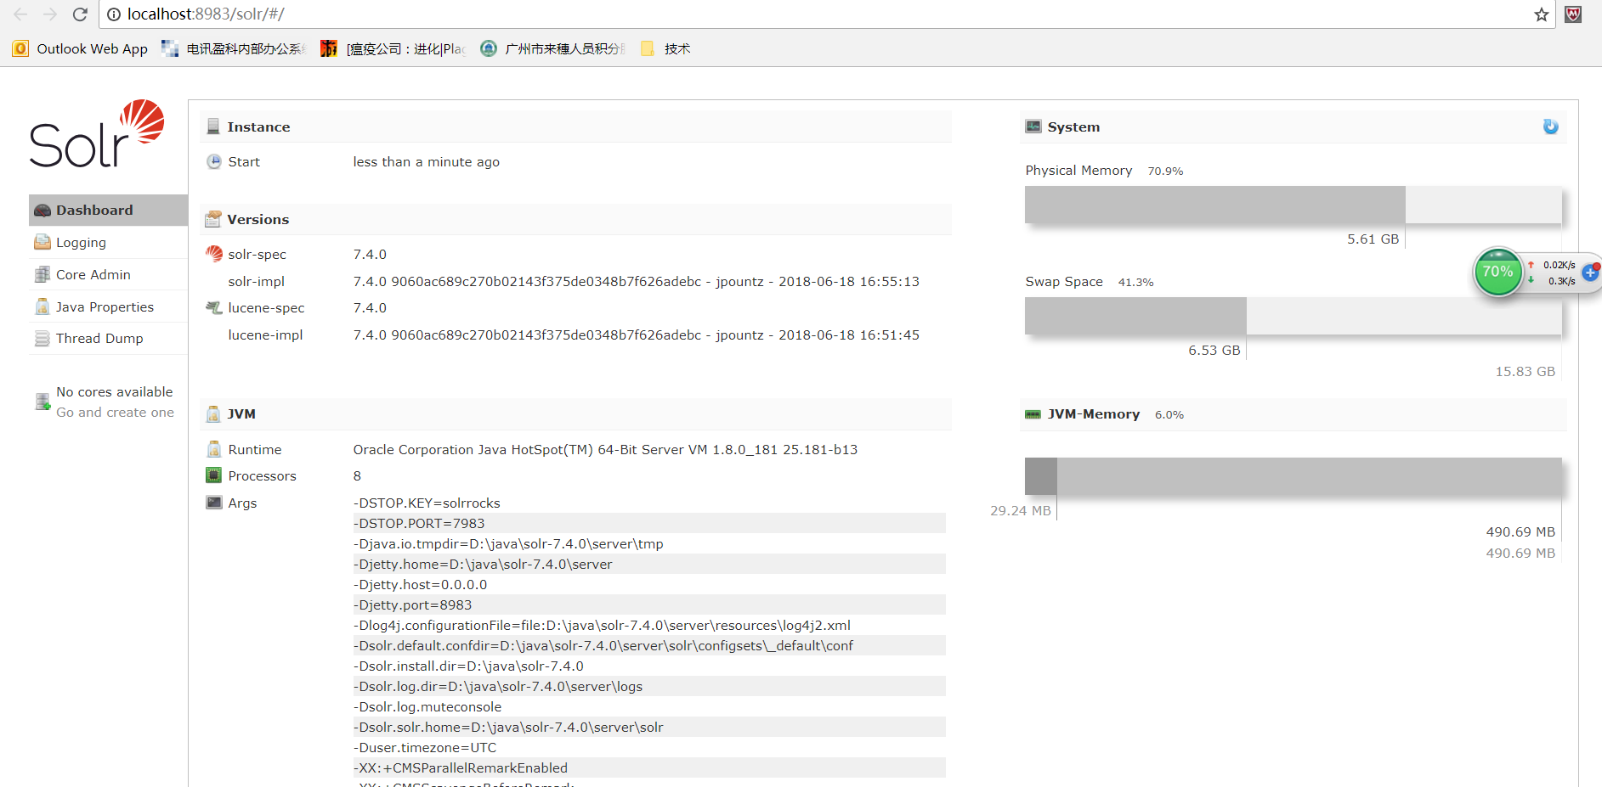
出现这个页面就表示solr启动成功

3.创建core
点击core admin输入创建core名称 注意：创建的instanceDir和dataDir 需存在，就是我们需在solr-7.4.0\server\solr 目录下先去创建目录
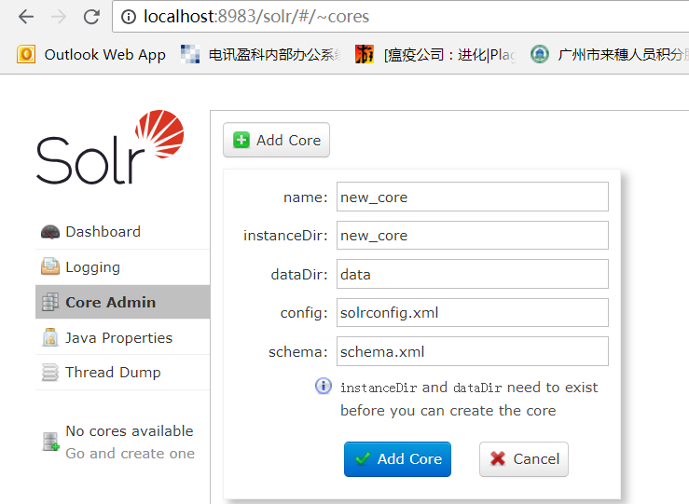
到solr-7.4.0\server\solr 目录下创建bbsCore目录
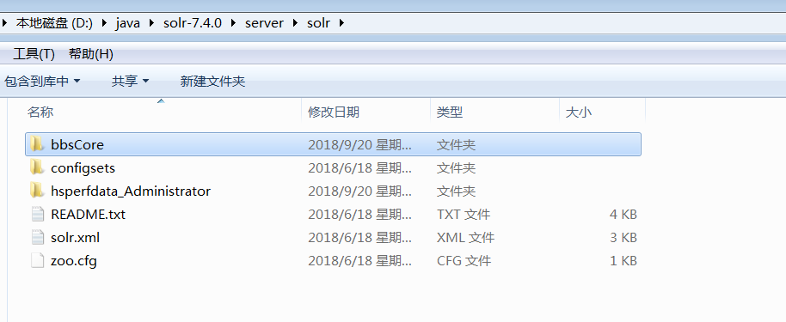
此目录下的conf文件我们可从solr\configsets\sample_techproducts_configs中复制，同时创建data目录
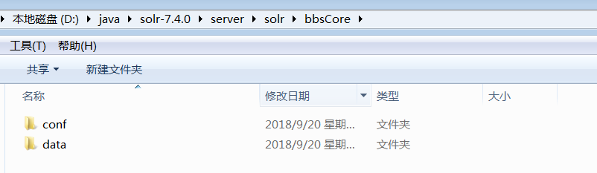
当创建与复制好后，我们在再页面上创建core 创建成功

4.配置IK分词
下载地址：https://pan.baidu.com/s/1Dbma2vAepBSsCag_EztTTw
下载解压后 把两个jar文件复制到solr-7.4.0\server\solr-webapp\webapp\WEB-INF\lib中
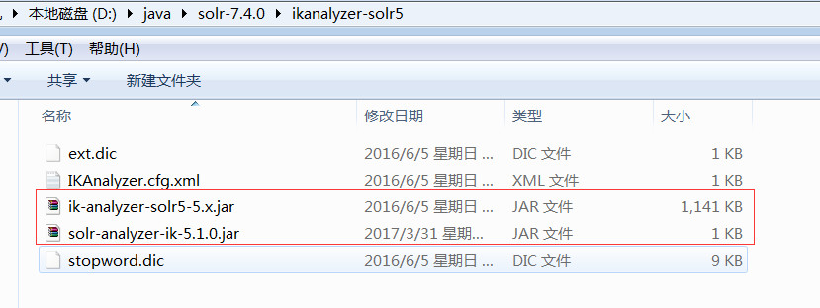在solr-7.4.0\server\solr-webapp\webapp\WEB-INF\classes目录下新建一个classes目录，把下面三个文件复制进去
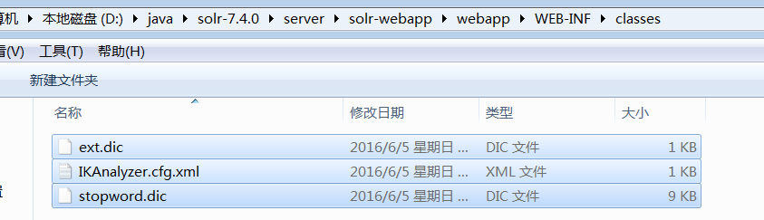进入之前创建的core 在solr-7.4.0\server\solr\bbsCore\conf下打开managed-schema 添加如下代码：
<fieldType name=" text_cn_simple " class="solr.TextField">
<analyzer type="index" useSmart="false"
class="org.wltea.analyzer.lucene.IKAnalyzer" />
<analyzer type="query" useSmart="true"
class="org.wltea.analyzer.lucene.IKAnalyzer" />
</fieldType>
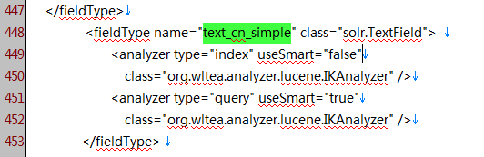
重启solr 重新访问 选择刚之前创建的core ，执行命令solr stop -p 8983停止solr服务，执行solr start启动服务
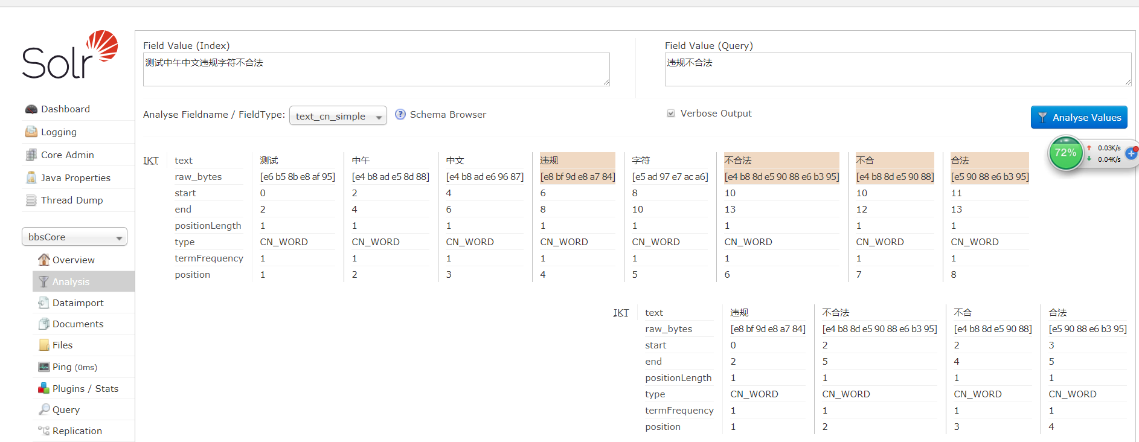

5、导入索引数据
在solr根目录下的示例文件中copy一份到core/conf目录下，改名为bbsDataConfig.xml
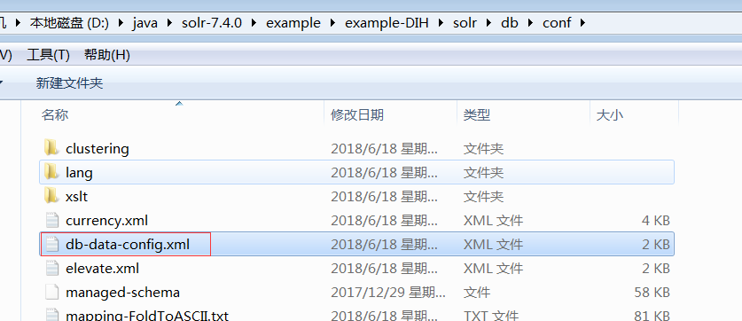
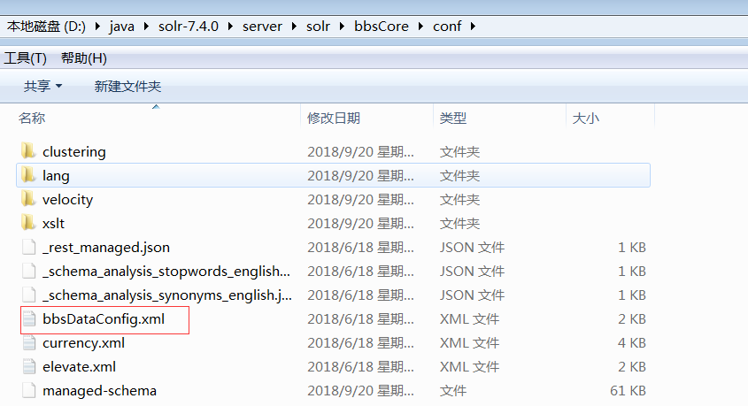
修改solrconfig.xml文件指定到新增的bbsDataConfig.xml，在该文件中新增下面的代码
<requestHandler name="/dataimport" class="org.apache.solr.handler.dataimport.DataImportHandler">
<lst name="bbsCore">
<str name="config">bbsDataConfig.xml</str>
</lst>
</requestHandler>
修改bbsDataConfig.xml文件
<?xml version="1.0" encoding="UTF-8"?>
<dataConfig>
<dataSource name="bbsSource" type="JdbcDataSource"
driver="com.mysql.jdbc.Driver"
url="jdbc:mysql://localhost:3306/bbs_solr?useSSL=false"
user="bbs_user"
password="12345678" />
<document>
<entity name="product" dataSource="bbsSource" pk="id"
query="SELECT product_id,product_name,product_description FROM product_info">
<field column='product_id' name='id' />
<field column='product_name' name='productName' />
<field column='product_description' name='productDescription' />
</entity>
</document>
</dataConfig>
这里数据库主键对应的name必须是id，entity中的pk也要是id
上面这段代码中，url是你要访问的数据库路径，我这里指定到我的mysql数据库。user是用户名，password是你的数据库密码。query是一个sql语句，你需要导入哪张表的哪些字段，查就行了。然后<field>标签中的column属性是你SQL语句中查询的字段，跟数据库中对应；name属性是你给它起的一个别名，应该是必须指定的（本人没试过不指定的结果），至于name属性是干嘛的，继续往下操作，自然会明白。有多个查询字段就需要有多个<field>标签，每一个<field>标签对应一个字段。

6、修改managed-schema文件
<field name="productName" type="string" indexed="true" stored="true"/>
<field name="productDescription" type="string" indexed="true" stored="true"/>
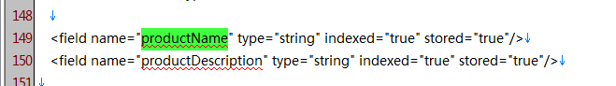
新增在上一步bbsDataConfig.xml中定义的field属性
修改solrconfig.xml文件加载需要的驱动，加载dataimport的jar包以及mysql连接驱动，需要使用solr-dataimporthandler-7.4.0.jar和solr-dataimporthandler-extras-7.4.0.jar
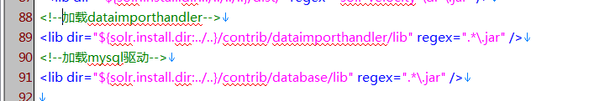
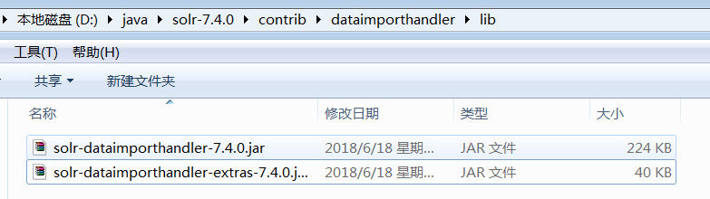
测试数据导入
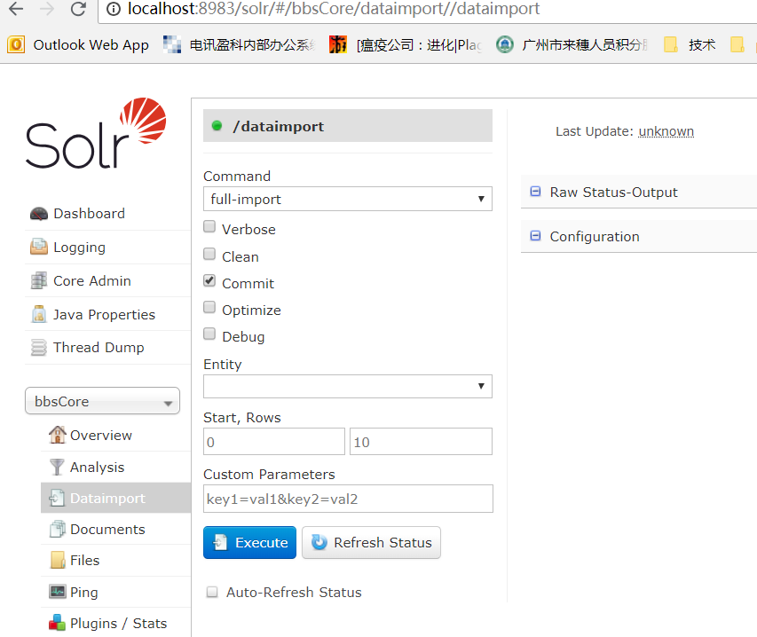
点击Execute之后点击Refresh Status出现下面的界面说明数据导入成功
